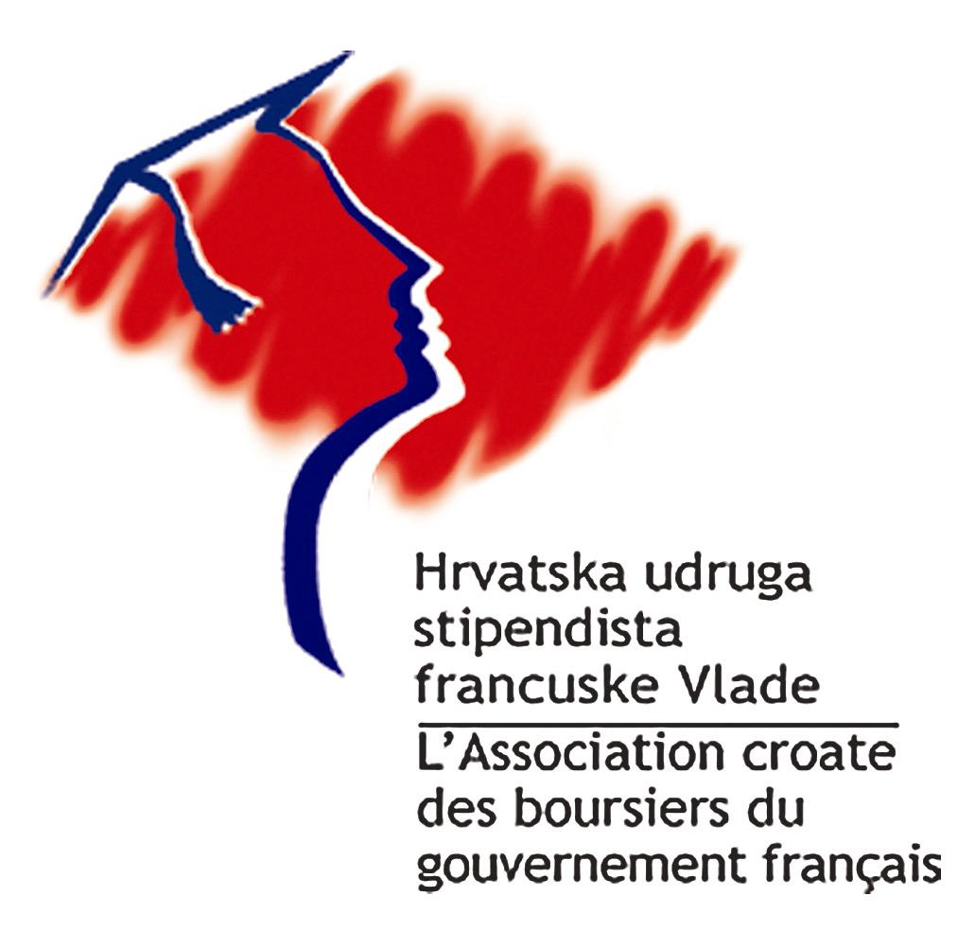

Zagreb, 1. veljače 2011.

Preliminarni program za razdoblje veljača-lipanj 2011.

Veljača:
- predavanje – Kakvi su turisti Francuzi, Jurica Puškar, prof. (17. veljače);
- predavanje na temu karnevala, Nataša Polgar, asistentica na Institutu za etnologiju i folkloristiku (datum naknadno);
- konverzacija (jedan sat)

Ožujak: (Dani frankofonije)
- Jednodnevni skup Hrvatsko-francuski dodiri (8. ožujka);
- Predavanje Neuromarketing - možemo li prevariti vlastiti mozak (Tjedan mozga), organizira naša članica Ivana Pogledić (14. ožujka);
- Power point predstavljanje Dugo Selo, grad sv. Martina, Nada Kozić, dipl. pol., Pučko otvoreno učilište Dugo Selo (14. ožujka);
- Koncert klasične glazbe, naš član Ante Krpan, klarinet i Ivan Pernicki, klavir (28. ožujka)

Travanj:
- predavanje na temu iskustava u kontaktima članova Lada za vrijeme nastupa u Bretanji, naša članica Maja Marjanović (5. travnja) - točan naslov predavanja naknadno;
- konverzacija (dva sata)

Svibanj:
-foto-izložba naše članice Vlatke Pape na temu Pariza
- konverzacija (dva sata)

Lipanj:
- otvorenje izložbe na temu Terra Sancti Martini u suradnji s Pučkim otvorenim učilištem Dugo Selo;
- konverzacija (dva sata).

Za Udrugu:
Irena Tereza Stopfer, v.r., predsjednica

Napomena: Ovo je samo prijedlog programa. Moguće su izmjene i svaki prijedlog je dobrodošao.

Zagreb, le 1er février 2011

Programme prévisionnel pour la période février-juillet 2011

Février :
- conférence Kakvi su turisti Francuzi,par Monsieur Jurica Puškar, guide touristique (17 février) ;
- conférence sur le thème du carnaval, par Madame Nataša Polgar, assistante à l’Institut pour l’ethnologie et folkloristique (la date sera communiquée ultérieurement)
- conversation (deux cours)

Mars : (Journées de la francophonie)
- colloque Des contacts croato-français (8 mars) ;
- conférence Neuromarketing - možemo li prevariti vlastiti mozak (Tjedan mozga), organisée par notre membre Ivana Pogledić (14 mars) ;
- Présentation Power point Dugo Selo, grad sv. Martina. Madame Nada Kozić, Pučko otvoreno učilište Dugo Selo (14 mars) ;
- Concert de musique classique, par notre membre Ante Krpan (clarinette) et Monsieur Ivan Pernicki (piano) – 28 mars

Avril :
- conférence autour des impressions des membres du groupe folklorique Lado lors de leur visite en Bretagne, par notre membre Maja Marjanović (5 avril) ;
- conversation (deux cours)

Mai :
- exposition photo sur le thème de Paris par notre membre Vlatka Papa
- conversation (deux cours)

Juin :
- vernissage d’une exposition autour du thème Terra Sancti Martini, en collaboration avec Pučko otvoreno učilište Dugo Selo;
- conversation (deux cours).

Pour l’Association :
Irena Tereza Stopfer, présidente

Remarque : Ce programme n’est pas définitif. Des changements sont possibles et toute suggestion est bienvenue.

